лабораторная работа 6

Поиск файлов.

Фаик Карим

Содержание

Цель работы 1

Ход работы 1

Вывод 4

# Цель работы

Ознакомление с инструментами поиска файлов и фильтрации текстовых данных. Приобретение практических навыков: по управлению процессами (и заданиями), по проверке использования диска и обслуживанию файловых систем.

# Ход работы

1. Осуществите вход в систему, используя соответствующее имя пользователя.



изображение 1

1. Запишите в файл file.txt названия файлов, содержащихся в каталоге /etc. Допишите в этот же файл названия файлов, содержащихся в вашем домашнем каталоге.

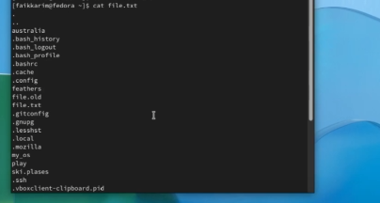

изображение 2

1. Выведите имена всех файлов из file.txt, имеющих расширение .conf, после чего запишите их в новый текстовой файл conf.txt.

изображение 3

изображение 3

1. Определите, какие файлы в вашем домашнем каталоге имеют имена, начинавшиеся с символа c? Предложите несколько вариантов, как это сделать.

изображение 4

изображение 4

1. Выведите на экран (по странично) имена файлов из каталога /etc, начинающиеся с символа h.

изображение 5

изображение 5

1. Запустите в фоновом режиме процесс, который будет записывать в файл ~/logfile файлы, имена которых начинаются с log.

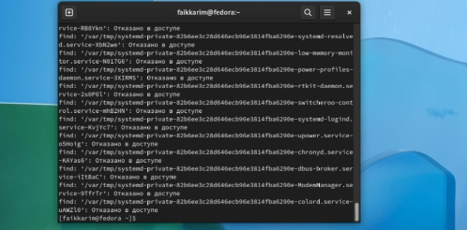

изображение 6

1. Удалите файл ~/logfile.

изображение 7

изображение 7

1. Запустите из консоли в фоновом режиме редактор gedit.

изображение 8

изображение 8

1. Определите идентификатор процесса gedit, используя команду ps, конвейер и фильтр grep. Как ещё можно определить идентификатор процесса?
2. Прочтите справку (man) команды kill, после чего используйте её для завершения процесса gedit.

изображение 10

изображение 10

1. Выполните команды df и du, предварительно получив более подробную информацию об этих командах, с помощью команды man.

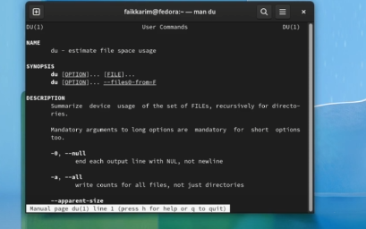

изображение 11

1. Воспользовавшись справкой команды find, выведите имена всех директорий, имеющихся в вашем домашнем каталоге.

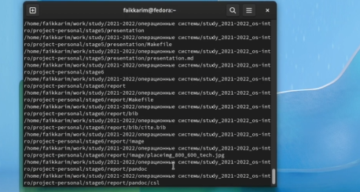

изображение 12

# Вывод

Было изучина и ознакомление с инструментами поиска файлов и фильтрации текстовых данных. Приобретение практических навыков: по управлению процессами (и заданиями), по проверке использования диска и обслуживанию файловых систем.